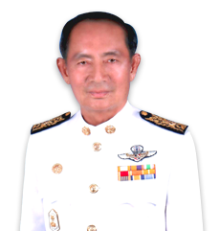
แบบบันทึกข้อมูลและองค์ความรู้
ตำบลเข้มแข็งตามหลักปรัชญาของเศรษฐกิจพอเพียง ดีเลิศระดับจังหวัด
ประจำปี 2566

1. ข้อมูลทั่วไป
ชื่อตำบล โนนธาตุ อำเภอ หนองสองห้อง จังหวัด ขอนแก่น .
ชื่อ - สกุล ผู้นำตำบล นายสันต์ กัมปนาวราวรรณ วัน/เดือน/ปีเกิด 15 เม.ย.2487 อายุ 79 ปี การศึกษาสูงสุดของผู้นำตำบล มัธยมศึกษาตอนปลาย ดำรงตำแหน่งเมื่อ ก.ค.2548 รวม 18 ปี
หมายเลขโทรศัพท์ 087-8624077 อีเมล์ santkam3735@gmail.com .
2. ความโดดเด่นด้านศักยภาพของตำบล/ผลงานโดดเด่น/ความสำเร็จของกิจกรรมที่โดดเด่น
(ระบุได้มากกว่า 1 ข้อ)
ด้านความมั่นคง
ความมั่นคงทางอาหาร
ตำบลโนนธาตุ มีทั้งหมด 11 หมู่บ้านซึ่งแต่ละหมู่บ้านที่ได้รับความรู้ในเรื่องหลักปรัชญาเศรษฐกิจพอเพียง จากหน่วยงานราชการต่างๆ ได้แก่ สำนักงานพัฒนาชุมชนอำเภอหนองสองห้อง การศึกษานอกระบบและตามอัธยาศัย เกษตรอำเภอหนองสองห้องและองค์การบริหารส่วนตำบลโนนธาตุ โดยได้น้อมนำหลักปรัชญาเศรษฐกิจพอเพียงพระบาทสมเด็จพระบรมชนกาธิเบศร มหาภูมิพลอดุลยเดชมหาราช บรมนาถบพิตร รัชกาลที่ 9 มาปรับใช้ในชีวิตประจำวัน และเมื่อได้เข้าร่วมการอบรมผู้นำการเปลี่ยนแปลง ทำให้มีการขับเคลื่อนกิจกรรมอย่างต่อเนื่อง มีการลดรายจ่ายและเพิ่มรายได้ ด้วยการปลูกผักสวนครัวรั้วกินได้ “กินทุกอย่างที่ปลูก ปลูกทุกอย่างที่กิน” ผู้นำต้องทำก่อนเริ่มจากครัวเรือนต้นแบบทุกหมู่บ้านรวมกลุ่มปลูกผักสวนครัวบริเวณรอบหนองน้ำสาธารณะของหมู่บ้านและขยายผลบ้านข้างเคียง เป็นผลทำให้ปลูกผักสวนครัว จำนวน 1,270 ครัวเรือน จากครัวเรือนในพื้นที่ตำบลโนนธาตุทั้งหมด 1,392 ครัวเรือนคิดเป็น ร้อยละ 94.97
นอกจากนี้ทุกหมู่บ้านในเขตตำบลโนนธาตุ เป็นหมู่บ้านที่อยู่ในเขตชนบท ยังคงมีวัฒนธรรมดั่งเดิมในการเลี้ยงสัตว์ไว้ในการดำรงชีวิตเพื่อไว้รับประทานและใช้แรงงาน เช่น จิ้งหรีด กบ ไก่ เป็ด ห่าน วัว และควาย เป็นต้น เป็นการรักษาวิถีชุมชนและสร้างความมั่นคงทางอาหาร
สำหรับการแปรรูปผลิตภัณฑ์ของประชาชนในตำบลโนนธาตุ มีการปลูกผักสวนครัว ไว้ในการรับประทาน ดั่งเช่น คำที่ว่า “ปลูกทุกอย่างที่กิน กินทุกอย่างที่ปลูก” เมื่อปลูกจำนวนเยอะ ก็แบ่งปันให้เพื่อนบ้าน และนอกจากนี้ ประชาชนในหมู่บ้าน ยังได้สืบสานภูมิปัญญาที่บรรพบุรุษถ่ายทอดไว้ ได้แก่ การถนอมอาหารโดยการนำผักที่ปลูกที่มีจำนวนมาก มาเป็นผักดอง หรือภาษาพื้นบ้าน เรียกว่า “ส้มผัก” มีการรวมกลุ่มในการแปรรูปผักทุกหมู่บ้าน และที่สำคัญตำบลโนนธาตุยังมีแหล่งน้ำที่อุดมสมบูรณ์มีพันธุ์ปลาต่าง ๆ มากมาย มีการนำ ปลาตะเพียน ปลายี่สก ปลานวลจันทร์ มาแปรรูปเป็น “ปลาสัม” โดยเฉพาะบ้านโนนสวรรค์ หมู่ที่ 11 มีการรวมกลุ่มอาชีพทำปลาส้ม จำหน่ายและจดทะเบียนเป็นสินค้า OTOP ประจำตำบลโนนธาตุ อีกทั้งยังได้ทำการประชาสัมพันธ์ผ่านช่องทาง Youtube : https://www.youtube.com/watch?v=_iv7Yw2oi1w การอบรมกลุ่มอาชีพ (การทำปลาส้ม) อบต โนนธาตุ

/ การแบ่งปันอาหาร...
การแบ่งปันอาหารในชุมชน
การแลกเปลี่ยนหรือแบ่งปันอาหาร ระหว่างกันของสมาชิกในทุกหมู่บ้าน ภายในพื้นที่ตำบลโนนธาตุได้มีการจัดกิจกรรมต่าง ๆ ดังต่อไปนี้
- กิจกรรม 1 ตำบล 1 ถนนกินได้ จัดกิจกรรมบริเวณทางเข้าบ้านสำราญ หมู่ที่ 4 ตำบลโนนธาตุ เป็นกิจกรรมต้นแบบระดับอำเภอ ดำเนินการในวันที่ 12 มิถุนายน พ.ศ.2566 เป็นกิจกรรมเชิงสัญลักษณ์สร้างความสามัคคีของคนในตำบลโนนธาตุ โดย ท่านนายอำเภอหนองสองห้อง เป็นประธานในพิธี โดยมีหัวหน้าส่วนราชการ กำนัน ผู้ใหญ่บ้าน ผู้นำจิตอาสาทุกหมู่บ้านในเขตตำบลโนนธาตุ
- กิจกรรม ศูนย์แบ่งปันฯ ตำบลโนนธาตุได้จัดกิจกรรม โดยใช้ศูนย์ผู้นำจิตอาสาพัฒนาชุมชนตำบลโนนธาตุ เป็นศูนย์หลักในการเพาะเบี้ยผักและกล้าผัก เพื่อใช้แจกจ่ายและแบ่งปันให้แก่สมาชิกที่เข้าร่วมโครงการทำถังขยะเปียกลดโลกร้อน ทั้ง 11 หมู่บ้าน โดยแจกกล้าผักไปจำนวน 5,000 ต้น ให้สมาชิกครัวเรือนต้นแบบทั้ง 11 หมู่บ้าน
- กิจกรรมบ้านนี้มีรัก ปลูกผักกินเอง ต้นแบบระดับตำบล ตำบลโนนธาตุได้จักกิจกรรมตามโครงการบ้านนี้มีรักปลูกผักกินเอง (ระยะต่อเนื่อง) โดยดำเนินกิจกรรม ณ ศูนย์ผู้นำจิตอาสาพัฒนาชุมชนตำบลโนนธาตุ เพื่อสร้างต้นแบบระดับตำบลแสดงออกถึงความต่อเนื่องในการดำเนินการส่งเสริมให้ชาวบ้านในพื้นที่ปลูกผักเอาไว้รับประทานเอง เป็นการลดรายจ่ายของครอบครัวอีกทางหนึ่ง
- กิจกรรมธนาคารเมล็ดพันธุ์ ตำบลโนนธาตุได้จัดกิจกรรมธนาคารเมล็ดพันธุ์ผัก โดยดำเนินกิจกรรม ณ ศูนย์ผู้นำจิตอาสาพัฒนาชุมชนตำบลโนนธาตุ เพื่อสร้างต้นแบบระดับตำบลใช้เป็นศูนย์รวบรวมเมล็ดพันธุ์พืชผักสวนครัว โดยเอาไว้ทำการแจกจ่าย แลกเปลี่ยน ให้คนชุมชนตำบลโนนธาตุ
- กิจกรรม “แบ่งปันรัก ปันความสุขให้ครัวเรือนเป้าหมายในระบบ TPMAP” โดยตำบลโนนธาตุ ได้ใช้ศูนย์ผู้นำจิตอาสาพัฒนาชุมชนตำบลโนนธาตุ เป็นสถานที่จัดกิจกรรมการช่วยเหลือครัวเรือนเป้าหมายในระบบ TPMAP ในเขตพื้นที่ตำบลโนนธาตุ โดยได้รับมอบพันธุ์ปลาตะเพียนจำนวน 10,000 ตัว พร้อมหัวอาหาร 9 กระสอบ นำปลาปล่อยในคลองไส้ไก่ ของศูนย์ผู้นำจิตอาสาพัฒนาชุมชนและวางเป้าหมายร่วมกับครัวเรือนว่าในอีก 1 ปีข้างหน้าจะนำปลาตะเพียนที่เลี้ยงเอาไว้มาแปรรูปเป็นผลิตภัณฑ์ “ปลาส้มไร้ก้าง” เพื่อร่วมกันจำหน่ายและสร้างรายได้ให้แก่ครัวเรือนเป้าหมายในระบบ TPMAP ต่อไป และสร้างนวัตกรรมการสร้างรายได้ให้ชุมชนต่าง ๆ ได้เข้ามาศึกษาวิธีการและกระบวนการดำเนินงานผ่านศูนย์ผู้นำจิตอาสาพัฒนาชุมชน โดยมีครัวเรือนเป้าหมายเข้าร่วมโครงการจำนวน 5 ครัวเรือน
นอกจากนี้ผู้นำในเขตพื้นที่ตำบลโนนธาตุได้ให้ความสำคัญในการส่งเสริมป้องกันในการแก้ไขปัญหายาเสพติดเป็นอย่างยิ่ง โดยใช้ศูนย์ผู้นำจิตอาสาพัฒนาชุมชนตำบลโนนธาตุ เป็นสถานที่จัดอบรมผู้บำบัดยาเสพติดในเขตพื้นที่อำเภอหนองสองห้อง ที่ผ่านมาได้มีการให้ผู้บำบัดยาเสพติดได้เข้ามาเรียนรู้ร่วมกันในการเรียนรู้หลักปรัชญาเศรษฐกิจพอเพียงในฐานเรียนรู้ภายในศูนย์ฯ ได้แก่ ฐานเรียนรู้การเพาะเบี้ยผัก ฐานเรียนรู้การทำ แซนด์วิสปลา ฐานเรียนรู้การนำยางรถยนต์มาใช้ในการปลูกผัก
ด้านความมั่งคั่ง
ด้านความมั่งคั่ง ตำบลโนนธาตุมีกิจกรรมที่กองทุนชุมชนจัดเพื่อสาธารณะประโยชน์เพื่อสมาชิกและชุมชนในเขตพื้นที่ตำบลโนนธาตุหลายอย่าง แต่ที่มีลักษณะการดำเนินงานโดยไม่อาศัยงบประมาณแต่อาศัยการมีส่วนร่วมของชาวบ้านในเขตพื้นที่ตำบลโนนธาตุ โดยมีการจัดตั้งกองทุนขยะ ในทุกหมู่บ้าน จะดูแลสมาชิกในรูปแบบของการรับฝากขยะและประเมินราคาขยะเป็นจำนวนเงินพร้อมกับนำฝากให้แก่สมาชิก และสิ้นปีจะมีการปันผลให้สมาชิกเป็นประจำทุกปี โดยผู้นำแต่ละหมู่บ้านได้ยึดหลักการแก้ไขปัญหาด้านขยะให้ได้อย่างยั่งยืนต้องแก้ที่จุดเริ่มต้นด้วยหลัก 3 R’s ซึ่งเป็นการสร้างจิตสำนึกที่ดีให้เกิดขึ้นในตัวบุคคลให้ได้ เมื่อทุกคนมีจิตสำนึกที่ดี
/ มีความรู้...
มีความรู้ เกิดความเข้าใจในการปฏิบัติ ก็จะเกิการปรับเปลี่ยนพฤติกรรมในระดับบุคคล เชื่อมโยงเป็นกลุ่ม ก่อเกิดเป็นพลังแห่งความร่วมมือร่วมใจในการนำไปสู่การแก้ปัญหาได้ดีในที่สุด การจัดการขยะมูลฝอยให้มีประสิทธิภาพและเกิดประสิทธิผลนั้น จำเป็นที่จะต้องมีการจัดการที่เป็นระบบและกระบวนการ นับตั้งแต่การลดประมาณขยะมูลฝอยจากต้นทางโดยอาศัยความร่วมมือจากประชาชนในฐานะเป็นผู้ผลิตหรือผู้ทิ้งขยะมูลฝอย ตลอดจนการนำขยะไปกำจัดต้องมีวิธีการที่ถูกต้องตามหลักสุขาภิบาล ไม่ส่งผลกระทบต่อสิ่งแวดล้อม อันจะส่งผลต่อการแก้ปัญหาขยะได้อย่างมีประสิทธิภาพ
โดยมีการสร้างจิตสำนึกในการบริหารจัดการขยะให้แก่ชุมชนด้วยหลัก 3 R’s หรือสร้างกระแสการอนุรักษ์สิ่งแวดล้อม เพิ่มพลังชุมชน ด้วยหลักการ Recycle ซึ่งเป็น 1 ใน 3 R’s (Reuses, Redue,Recycle) โดยการ “ทอดผ้าป่ากองบุญ ค้ำคูณศาสนา” ด้วยขยะรีไซเคิล เป็นพลังบุญนิยมหนุนประชาชนให้เป็นสายสื่อ สายสัมพันธ์ของคนในชุมชนได้มีกิจกรรมร่วมกันทางศาสนา ปลูกจิตสำนึกให้รู้จักการแก้ปัญหาสิ่งแวดล้อมด้านขยะ พร้อมกันนี้ยังสอดคล้องกับการดำเนินการ กองทุน-ธนาคารขยะของแต่และหมู่บ้านในตำบลโนนธาตุ อีกทั้งเพื่อดำเนินการให้สอดคล้องภายใต้กรอบภารกิจตามแผนการพัฒนาอำเภอ (พ.ศ.2566-2570) ประเด็นยุทธศาสตร์ การบริหารจัดการทรัพยากรธรรมชาติสิ่งแวดล้อมเพื่อใช้ประโยชน์ได้อย่างเหมาะสมและยั่งยืน ประกอบกับแผนพัฒนาจังหวัดขอนแก่น (พ.ศ. 2566-2570) ซึ่งผู้นำในเขตพื้นที่ตำบลโนนธาตุร่วมกับองค์การบริหารส่วนตำบลโนนธาตุได้จัด “โครงการรณรงค์คัดแยกขยะ (ทอดผ้าป่าขยะกองบุญ ค้ำคูณศาสนา) ประจำปี ทุกปี และในปี พ.ศ.2566 ได้ทำการจัดกิจกรรมขึ้น ณ วัดอัมพวัน หมู่ที่ 7 ตำบลโนนธาตุ
ซึ่งปัจจุบันในเขตพื้นที่ตำบลโนนธาตุมีกองทุนขยะทั้งสิ้น 8 กองทุน ใน 8 หมู่บ้าน มีจำนวนสมาชิกทั้งสิ้นจำนวน 523 ราย ปริมาณขยะที่ขายได้จำนวน 11.43 ตัน มีรายรับจากเงินจำหน่ายขยะทั้งสิ้น 131,310 บาท โดยทำการจ่ายเป็นค่าฌาปนกิจสงเคราะห์ให้แก่สมาชิกที่เสียชีวิตจำนวน 22 ราย เป็นเงิน 95,850 บาท คงเหลือเงินสำหรับใช้เป็นสวัสดิการกองทุนธนาคารขยะทั้งสิ้น 35,460 บาท
ด้านความยั่งยืน
ตำบลโนนธาตุ ได้ทำการสร้างศูนย์ผู้นำจิตอาสาพัฒนาชุมชนตำบลโนนธาตุ ณ บ้านสำราญ หมู่ที่ 4 ตำบลโนนธาตุ โดยใช้เป็นศูนย์รวมการจัดกิจกรรมเรียนรู้ทักษะอาชีพที่ทุกครัวเรือนสามารถทำได้ ประกอบด้วย การปลูกผักปลอดภัย การยกแคร่เลี้ยงไส้เดือน การผลิตปุ๋ยมูลไส้เดือน การทำปุ๋ยหมัก น้ำหมักชีวภาพ การเลี้ยงปลา การเพาะเบี้ยผัก การเก็บเมล็ดพันธุ์ผัก และการปลูกพืชผักชนิดต่างๆ ให้ ผู้มีรายได้น้อย ผู้ป่วยด้วยโรคเรื้อรัง ประชาชนทั่วไปและกลุ่มองค์กรชุมชนต่างๆในพื้นที่ได้แลกเปลี่ยนเรียนรู้ในรูปแบบ “ครูพาทำ” โดยการน้อมนำหลักปรัชญาของเศรษฐกิจพอเพียงมาปรับใช้ใน ชีวิตประจำวัน (Way of life) ส่งเสริมการปลูกพืช เลี้ยงสัตว์ที่เป็นวิถีชีวิต เพื่อลดรายจ่ายเพิ่มรายได้ เน้นการ บริโภคในครัวเรือนเป็นหลัก เหลือกินแบ่งปันและขายเป็นรายได้ โดยเริ่มจาก ผู้นำชุมชนและครัวเรือนที่สนใจ และขยายผลครบทุกครัวเรือนในทุกชุมชน
นอกจากนี้ตำบลโนนธาตุ ได้มีการเชื่อมโยงเครือข่ายในตำบล สร้างความร่วมมือในการพัฒนาชุมชน โดยใช้วิสาหกิจชุมชนกลุ่มผลิตปุ๋ยชีวภาพอัดเม็ด หมู่ที่ 9 ตำบลโนนธาตุ เป็นจุดเชื่อมโยงเครือข่ายต่าง ๆ ภายในตำบล รวบรวมปราชญ์ชุมชน ผู้นำชุมชนในทุกหมู่บ้าน และประสานของบประมาณสนับสนุนจากกองทุนเสมอภาคทางการศึกษา (กสศ.) โดยได้รับงบประมาณสนับสนุนการดำเนินกิจกรรมของตำบลเข้มแข็งจำนวน 499,990.- บาท (สี่แสนเก้าหมื่นเก้าพันเก้าร้อยเก้าสิบบาทถ้วน) มีกลุ่มเป้าหมายในการดำเนินงานเริ่มต้นเป็นชาวบ้านในพื้นที่ 11 หมู่บ้าน รวมทั้งสิ้น 100 คน แบ่งเป็น
- เกษตรกร จำนวน 52 คน
- ค้าขาย จำนวน 3 คน
/ - รับจ้างทั่วไป...
- รับจ้างทั่วไป จำนวน 1 คน
- ผู้สูงอายุ จำนวน 27 คน
- ผู้ว่างงาน จำนวน 12 คน
- ผู้พิการ จำนวน 3 คน
- ผู้พ้นโทษ จำนวน 1 คน
- เยาวชนนอกระบบการศึกษา จำนวน 1 คน
เน้นการสร้างกิจกรรมต่าง ๆ เพื่อสร้างความร่วมมือในการพัฒนาชุมชนของทุกหมู่บ้านผ่านแผนการดำเนินงานเพื่อพัฒนาตำบลโนนธาตุสู่การพัฒนาเป็นตำบลเข้มแข็งตามหลักปรัชญาของเศรษฐกิจพอเพียงแบบยั่งยืน โดยประสานขอรับงบประมาณจาก กองทุนเสมอภาคทางการศึกษา (กสศ.) ร่วมดำเนินงานกับภาคีเครือข่าย จาก
- องค์การบริหารส่วนตำบลโนนธาตุ บทบาทที่จะดำเนินงานร่วมกัน สนับสนุนงบประมาณในอนาคต
- สำนักงานพัฒนาชุมชนอำเภอหนองสองห้อง บทบาทที่จะดำเนินงานร่วมกัน สนับสนุนวิทยากร ,ร่วมการติดตามงาน ประชุมออกแบบหลักสูตร หรือมีส่วนร่วมในกิจกรรมการคัดกรองกลุ่มเป้าหมาย
- สำนักงานเกษตรอำเภอหนองสองห้อง บทบาทที่จะดำเนินงานร่วมกัน สนับสนุนวิทยากรฝึกอบรมเพิ่มพูนความรู้และทักษะการผลิตปุ๋ยอินทรีย์ชีวภาพขั้นพื้นฐาน ประโยชน์ของปุ๋ยอินทรีย์ชีวภาพ , ฝึกอบรมให้ความรู้ในเรื่องสัดส่วนที่เหมาะสมในการผลิตปุ๋ยอินทรีย์ชีวภาพ
- กศน.ตำบลโนนธาตุ บทบาทที่จะดำเนินงานร่วมกัน สนับสนุนวิทยากรอบรมการจัดทำบัญชีครัวเรือน และ ทักษะการบริหารจัดการสำหรับศตวรรษที่ 21 และการจัดการตลาดของปุ๋ยอินทรีย์ชีวภาพ
- รพ.สต.โนนธาตุ สนับสนุนวิทยากรอบรมทักษะการดูแลสุขภาพภายใต้สถานการณ์ที่เปลี่ยนแปลง
- ปราชญ์ชาวบ้าน ผู้นำชุมชน บทบาทที่จะดำเนินงานร่วมกัน สนับสนุนการจัดกิจกรรมผ่านการประชาสัมพันธ์คนใชชุมชน ร่วมในกิจกรรมติดตามงาน ประชุมออกแบบหลักสูตร หรือมีส่วนร่วมในกิจกรรมการคัดกรองกลุ่มเป้าหมาย วางแผนการดำเนินงานด้านการรวมกลุ่มในการสร้างผู้ประกอบการเพื่อความเข้มแข็งและยั่งยืนของกลุ่มวิสาหกิจชุมชนฯ ในอนาคต
โดยมีการกำหนดการดำเนินกิจกรรมต่าง ๆ ดังนี้
8 กรกฏาคม 2566 ลงพื้นที่เก็บข้อมูลกลุ่มเป้าหมาย ทำฐานข้อมูลกลุ่มเป้าหมายและวิเคราะห์คัดกรองกลุ่มเป้าหมาย
๙ กรกฏาคม 2566 ประชุมทีมงาน ทบทวน ออกแบบการเรียนรู้
11 กรกฏาคม 2566 จัดประชุมเตรียมความพร้อมและสร้างความเข้าใจแผนโครงการกับกลุ่มเป้าหมายครัวเรือนต้นแบบจำนวน 130 คน
15 กรกฏาคม 2566 ฝึกอบรมเพิ่มพูนความรู้และทักษะการผลิตปุ๋ยอินทรีย์ชีวภาพขั้นพื้นฐาน ประโยชน์ของปุ๋ยอินทรีย์ชีวภาพ , ฝึกอบรมให้ความรู้ในเรื่องสัดส่วนที่เหมาะสมในการผลิตปุ๋ยอินทรีย์ชีวภาพ
22 กรกฏาคม 2566 ฝึกอบรมเรียนรู้เรื่องการใช้เครื่องมือ-อุปกรณ์ในการผลิตปุ๋ยอินทรีย์ชีวภาพ , ฝึกปฏิบัติการผลิตปุ๋ยอินทรีย์ชีวภาพ
5 สิงหาคม 2566 อบรมการจัดทำบัญชีครัวเรือน และทักษะการดูแลสุขภาพภายใต้สถานการณ์ที่เปลี่ยนแปลง (ไวรัส COVID-19) ทักษะการบริหารจัดการสำหรับศตวรรษที่ 21 และการจัดการตลาดของปุ๋ยอินทรีย์ชีวภาพ
6 สิงหาคม 2566 มอบเครื่องมือ/อุปกรณ์ในการประกอบอาชีพ และลงมือปฏิบัติทำปุ๋ยอินทรีย์อัดเม็ด
เป้าหมายจำนวน 120 ตัน โดยวางเป้าหมายดังนี้ 60 ตัน แบ่งให้ผู้เข้าร่วมโครงการทุกคน ๆ ละ 10 กระสอบ
/ เพื่อนำไปใช้...
เพื่อนำไปใช้ในการปลูกข้าวอินทรีย์ และอีก 60 ตัน จะจำหน่ายในรูปของวิสาหกิจชุมชน เพื่อนำรายได้มาเป็นเงินทุนใช้ในกิจกรรมต่าง ๆ ในการพัฒนาตำบลโนนธาตุและเป็นเงินทุนในการประกอบกิจกรรมการผลิตปุ๋ยอินทรีย์อัดเม็ดในปีต่อๆ ไป
19 สิงหาคม 2566 ติดตามผลการดำเนินกิจกรรมของกลุ่มเป้าหมาย
10 พฤศจิกายน 2566 ติดตามผลการดำเนินกิจกรรมของกลุ่มเป้าหมาย
20 มกราคม 2567 ติดตามผลการดำเนินกิจกรรมของกลุ่มเป้าหมาย
27 มกราคม 2567 จัดประชุมสรุปบทเรียนการดำเนินกิจกรรมและวางแผนการดำเนินงาน
24 กุมภาพันธ์ 2567 จัดประชุมคณะกรรมการพัฒนาตำบลเข้มแข็งฯ และวางแผนการดำเนินกิจกรรมในอนาคตร่วมกัน

3. บันทึกผลงาน/ความสำเร็จของกิจกรรมที่โดดเด่น หรือนวัตกรรมของตำบล
เรื่อง โครงการ “การผลิตปุ๋ยอินทรีย์ชีวภาพ ตำบลโนนธาตุ” เพื่อพัฒนาอาชีพสู่ความยั่งยืน
จากสถานการณ์การระบาดของไวรัสโคโรนา หรือ COVID-19 ตั้งแต่ต้นปี 2563 ที่ผ่านมาส่งผลกระทบต่อคนในชุมชนที่ไปทำงานในพื้นที่ใกล้เคียงและต่างจังหวัดถูกเลิกจ้างและกลับภูมิลำเนาเป็นจำนวนมาก ทางกลุ่มผู้นำตำบลโนนธาตุได้เล็งเห็นถึงความเดือดร้อนของคนในชุมชนที่ได้รับผลกระทบ ไม่ว่าจะเป็นในเรื่องของปัญหาค่าครองชีพซึ่งเกิดจากปัญหาราคาปุ๋ยเคมีที่มีราคาแพง สินค้าอุปโภค บริโภค ที่มีราคาแพง และอื่น ๆ อีกมาก ซึ่งทางกลุ่มผู้นำตำบลโนนธาตุต้องการรวบรวมผู้นำชุมชน ปราชญ์ชาวบ้าน ในชุมชนที่มีประสบการณ์ในการประกอบการที่เกี่ยวข้องกับการผลิตปุ๋ยอินทรีย์ชีวภาพ จัดทำเป็นหลักสูตรอาชีพการผลิตปุ๋ยชีวภาพ เพื่อฟื้นฟู อาชีพเดิมนำไปสู่การลดรายจ่ายและสร้างรายได้ให้กับผู้ร่วมเรียนรู้ อีกทั้งยังเป็นการขยายสายพานอาชีพ จากการผลิตปุ๋ยชีวภาพ เพิ่มเป็นกลุ่มอาชีพจำหน่ายมูลสัตว์ กลุ่มอาชีพทำน้ำหมักชีวภาพ กลุ่มอาชีพผลิตปุ๋ยอินทรีย์ชีวภาพ กลุ่มอาชีพผลิตข้าวอินทรีย์ กลุ่มอาชีพผลิตผักอินทรีย์ เพื่อให้เกิดการสร้างงาน สร้างรายได้ โดยให้มีส่วนร่วมในการออกแบบกระบวนการเรียนรู้ร่วมกัน และถ่ายทอดองค์ความรู้ให้กับผู้ร่วมเรียนรู้เพื่อพัฒนาคุณภาพชีวิตที่ดีขึ้นของคนในทุกหมู่บ้านโดยใช้แนวคิดนำกลุ่มวิสาหกิจชุมชนผลิตปุ๋ยอินทรีย์ชีวภาพบ้านโนนธาตุ ซึ่งมีโรงผลิตปุ๋ยอินทรีย์ขนาดกลางพร้อมเครื่องจักรในการผลิต มีปราชญ์ชาวบ้านที่มีความรู้ความสามารถด้านการผลิตปุ๋ยอินทรีย์และได้รับงบประมาณสนับสนุนมาตลอดประกอบกับการมีทุนทรัพยากรทางธรรมชาติที่มีส่วนช่วยในการสร้างความสำเร็จของการดำเนินการผลิตปุ๋ย จึงเป็นที่มาของแนวคิดการเชื่อมโยงเครือข่ายและการประสานหน่วยงานกองทุนเสมอภาคทางการศึกษา (กสศ.) เพื่อขอสนับสนุนงบประมาณในการดำเนินโครงการ “การผลิตปุ๋ยอินทรีย์ชีวภาพ ตำบลโนนธาตุ” เพื่อพัฒนาอาชีพสู่ความยั่งยืน เกิดประโยชน์ ต่อสมาชิกและชุมชนในพื้นที่ตำบลโนนธาตุต่อไป
กระบวนการสร้างความร่วมมือกับกลุ่ม/ชุมชน/พื้นที่
1. คณะทำงาน ฯ ร่วมกับผู้นำท้องที่ ผู้นำท้องถิ่น ปราชญ์ชาวบ้าน กลุ่มสตรี องค์กรภายในหมู่บ้าน ลงพื้นที่ประชาสัมพันธ์การดำเนินโครงการให้กลุ่มเป้าหมายและรับสมัครเข้าร่วมโครงการในเบื้องต้น เพื่อนำมาเขียนขอรับการสนับสนุนโครงการจาก กสศ.
2. คณะทำงาน ฯ ร่วมกับผู้นำท้องที่ ผู้นำท้องถิ่น ปราชญ์ชาวบ้าน กลุ่มสตรี องค์กรภายในหมู่บ้าน ร่วมกันพิจารณาคุณสมบัติของกลุ่มเป้าหมายตามหลักเกณฑ์และเงื่อนไขของ กสศ. จำนวน 100 คน
3. คณะทำงานฯ ลงพื้นที่คัดกรองกลุ่มเป้าหมายรอบสุดท้ายโดยการพร้อมเก็บข้อมูลพื้นฐาน ร่วมกับผู้นำท้องที่ ผู้นำท้องถิ่น ปราชญ์ชาวบ้าน กลุ่มสตรี องค์กรภายในหมู่บ้าน เพื่อระบุกลุ่มเป้าหมายที่ชัดเจนพร้อมที่จะดำเนินกิจกรรมร่วมกัน ตามหลักเกณฑ์และเงื่อนไขของ กสศ.
/ 4. ประกาศรายชื่อ...
4. ประกาศรายชื่อกลุ่มเป้าหมายตามหลักเกณฑ์และเงื่อนไขของ กสศ. ที่ผ่านการคัดเลือกต่อชุมชนและผู้ที่มีส่วนเกี่ยวข้องให้รับทราบ
ภายใต้กระบวนการแนวทางการค้นหาและคัดเลือกกลุ่มเป้าหมายจากข้อ 1- 4 ทำให้คณะทำงาน ฯ จะได้กลุ่มเป้าหมายที่เป็นผู้ด้อยโอกาสในการเข้าถึงแหล่งทุนและแรงงานนอกระบบที่ได้รับผลกระทบจากสถานการณ์การระบาดของไวรัสโคโรนา หรือ COVID-19 และมีบุตรหลานกำลังศึกษาอยู่ในระดับชั้นไม่เกินมัธยมศึกษาปีที่ 3 เป็นหลัก โดยมีรายได้ลดลงในการประกอบอาชีพ ที่สำคัญอยู่ในวัยแรงงาน และสามารถเข้าร่วมกิจกรรมเพื่อสร้างโอกาสทางการเรียนรู้ใหม่ๆ และสร้างองค์ความรู้เพื่อนำไปประกอบเป็นอาชีพ โดยทำในลักษณะของการรวมกลุ่มช่วยเหลือซึ่งกันและกันของคนภายในหมู่บ้าน
มีแผนการดำเนินงานกิจกรรมที่ก่อให้เกิดประโยชน์ต่อชุมชน ในวงกว้าง ดังนี้
- กิจกรรมการสร้างองค์ความรู้ในการใช้ชีวิตตามหลักปรัชญาของเศรษฐกิจพอเพียง ผ่านศูนย์ผู้นำจิตอาสาพัฒนาชุมชน
- กิจกรรมการผลิตปุ๋ยอินทรีย์อัดเม็ด ผ่าน วิสาหกิจชุมชนกลุ่มผลิตปปุ๋ยอินทรีย์อัดเม็ด ม.9 ตำบลโนนธาตุ
- กิจกรรมการรวมกลุ่มผลิตเมล็ดพันธุ์ข้าวหอมมะลิอินทรีย์จำหน่ายในนามวิสาหกิจชุมชนกลุ่มผลิตปุ๋ยอินทรีย์ ตำบลโนนธาตุ
- กิจกรรมการรวมกลุ่มผลิตเห็ดนางฟ้า บ้านสว่าง ม.3 ตำบลโนนธาตุ
- กิจกรรมการรวมกลุ่มการผลิตปลาส้ม บ้านโนนสวัสดิ์ ม.7 และ ม.11 ตำบลโนนธาตุ
- กิจกรรมการสร้างผู้ประกอบการจำหน่ายปุ๋ยจากมูลสัตว์ ในทุกหมู่บ้าน โดยใช้เงินทุนจากที่ขอรับงบประมาณจากกองทุนเสมอภาคทางการศึกษา (กสศ.) รับซื้อมูลสัตว์เพื่อสร้างรายได้ให้กับคนในชุมชน
- กิจกรรมการรวมกลุ่มกันผลิตน้ำยาล้างจาน บ้านดอนหัน ม.8 ตำบลโนนธาตุ
- กิจกรรมการรวมกลุ่มทำขนมไทย บ้านสำราญ ม.4 ตำบลโนนธาตุ

ความสำเร็จที่เกิดขึ้น (อธิบายเชิงปริมาณ หรือผลประโยชน์ต่อตำบล หรือผลกระทบที่เกิดขึ้นกับตำบล)
ทางคณะกรรมการตำบลโนนธาตุ ได้มีการประสาน ภาคีเครือข่ายเพื่อให้การสนับสนุนการดำเนินกิจกรรมของกลุ่ม ฯ ในการสนับสนุนให้เกิดการพัฒนาอาชีพและการประกอบอาชีพให้กลุ่มเป้าหมาย โดยจะมีการรวมเน้นให้กลุ่มเป้าหมายรวมกลุ่มกันผลิตปุ๋ยอินทรีย์อัดเม็ดในนามวิสาหกิจชุมชนฯ และมีการแบ่งปันปุ๋ยอินทรีย์ที่ได้ไปใชในครัวเรือนของตนเองเพื่อลดรายจ่ายแทนการซื้อปุ๋ยเคมี หลังจากนั้นปุ๋ยที่เหลือจากการแบ่งปันกันแล้วก็นำจำหน่ายให้กับบุคคลที่สนใจในราคาที่ไม่แพง และนำเงินที่ได้จากการจำหน่ายปุ๋ยเก็บเอาไว้ต่อยอดในการลงทุนในปีถัดไป นอกจากนั้นจะกระตุ้นให้กลุ่มเป้าหมายเน้นย้ำเรื่องการผลิตข้าวหอมมะลิอินทรีย์เพื่อนำไปจำหน่ายในรูปของเมล็ดพันธุ์ข้าวปลูกให้กับฐานลูกค้าที่สนใจสั่งซื้อจากวิสาหกิจชุมชน ฯ เพราะ วิสาหกิจชุมชนได้รับรางวัลชนะเลิศการประกวดพันธุ์ข้าวอินทรีย์ของจังหวัดขอนแก่น ซึ่งจะเป็นการเพิ่มรายได้ให้กลุ่มเป้าหมายได้อีกทางหนึ่ง ซึ่งจะส่งผลให้คนในชุมชนในเขตตำบลโนนธาตุเกิดการตื่นตัวในเรื่องของการหันกลับมาใช้ปุ๋ยอินทรีย์มากขึ้นและร่วมกันผลิตพันธุ์ข้าวหอมมะลิอินทรีย์จำหน่ายในนามของตำบลโนนธาตุเพื่อสร้างรายได้ให้ชุมชนร่วมกันทำให้ชุมชนพึ่งตนเองได้อย่างยั่งยืน ซึ่งทำให้เกิดความสำเร็จดังนี้
1. กลุ่มเป้าหมายทั้งหมด สามารถร่วมกันผลิตปุ๋ยอินทรีย์ชีวภาพ 25 กระสอบๆละ 50 กิโลกรัม ต่อ กลุ่มเป้าหมาย 1 คน หรือคิดเป็นจำนวนทั้งสิ้น 2,500 กระสอบๆละ 50 กิโลกรัม ต่อ กลุ่มเป้าหมาย 100 คน หรือ จำนวน 125 ตัน ต่อ กลุ่มเป้าหมาย 100 คน
2. กลุ่มเป้าหมายเกิดการรวมกลุ่มกันเพื่อสร้างสายพานอาชีพร่วมกัน ได้แก่
/ กลุ่มอาชีพ...
กลุ่มอาชีพจำหน่ายมูลสัตว์ ร้อยละ 50
กลุ่มอาชีพทำน้ำหมักชีวภาพ ร้อยละ 10
กลุ่มอาชีพผลิตปุ๋ยอินทรีย์ชีวภาพ ร้อยละ 100
กลุ่มอาชีพผลิตข้าวอินทรีย์ ร้อยละ 50
กลุ่มอาชีพผลิตผักอินทรีย์ ร้อยละ 20

ปัจจัยแห่งความสำเร็จในการดำเนินโครงการ “การผลิตปุ๋ยอินทรีย์ชีวภาพ ตำบลโนนธาตุ”
พบว่าในการดำเนินโครงการ “การผลิตปุ๋ยอินทรีย์ชีวภาพ ตำบลโนนธาตุ” ในพื้นที่ตำบลโนนธาตุ โดยอาศัยกลไกการดำเนินงานของวิสาหกิจชุมชนกลุ่มปุ๋ยอินทรีย์อัดเม็ด ม.9 ต.โนนธาตุ เป็นกลุ่มแกนหลักในการช่วยขับเคลื่อนโครงการโดยพบว่ามีปัจจัยแห่งความสำเร็จในการดำเนินโครงการดังนี้
1. มีเครื่องจักรที่สามารถใช้ในการผลิตปุ๋ยอินทรีย์ชีวภาพได้
2. มีปราชญ์ชาวบ้านที่มีองค์ความรู้ในการผลิตปุ๋ยอินทรีย์ชีวภาพ
3. มีสถานที่เหมาะสมสามารถใช้เป็นพื้นที่ในการอบรม ให้ความรู้ด้านการผลิตปุ๋ยอินทรีย์ชีวภาพได้
4. มีแหล่งวัตถุดิบที่ใช้ในการผลิตปุ๋ยอินทรีย์ชีวภาพได้
อีกทั้งยังได้มีการกำหนดเป้าหมายในการดำเนินงานอย่างต่อเนื่องโดยวางแผน ดำเนินการในรูปแบบของวิสาหกิจชุมชนกลุ่มผลิตปุ๋ยอินทรีย์ชีวภาพ ตำบลโนนธาตุ ด้วยประสบการณ์ด้านการทำงานร่วมกับพี่น้องชาวตำบลโนนธาตุ ตลอดระยะเวลา 16 ปี เครื่องจักรที่สามารถใช้ในการผลิตปุ๋ยอินทรีย์ชีวภาพได้แต่ต้องได้รับการซ่อมแซมบางส่วน เครื่องมือ อุปกรณ์ในการผลิตปุ๋ยมีครบและพร้อมที่จะดำเนินการ ประกอบการทางคณะกรรมการกลุ่มยังมีประสบการณ์ในการดำเนินงานด้านมาอย่างชำนาญด้านการผลิตปุ๋ยอินทรีย์ชีวภาพเพื่อการลดการใช้ปุ๋ยเคมี และถ้าได้รับงบประมาณสนับสนุนการดำเนินการ ทางคณะกรรมการได้เล็งเห็นสามารถฟื้นการดำเนินการในการผลิตปุ๋ยอินทรีย์ชีวภาพได้ และเป็นอีกหนึ่งช่องทางที่จะช่วยให้กลุ่มแรงงานที่ว่างงานจะกลับมามีรายได้เพิ่มเติมและสามารถสร้างเป็นอาชีพที่ยั่งยืนให้กับคนในชุมชนได้อีกทางหนึ่ง โดยทางคณะกรรมการกลุ่ม ฯ จะได้ประสานภาคีเครือข่ายร่วมดำเนินการ ดังนี้
1. องค์การบริหารส่วนตำบลโนนธาตุ
2. สำนักงาน กศน.อำเภอหนองสองห้อง
3. สำนักงานเกษตรอำเภอหนองสองห้อง
4. สำนักงานพัฒนาชุมชนอำเภอหนองสองห้อง
5. กรมวิทยาศาสตร์บริการ
6. กรมพัฒนาที่ดิน
7. สถาบันวิจัยวิทยาศาสตร์และเทคโนโลยีแห่งประเทศไทย

4. เกียรติคุณ/รางวัลที่ได้รับ (รางวัล/ปีที่ได้รับ/รับจากหน่วยงาน)
4.1 รางวัลบุคคลคุณธรรม ประจำปี 2557 จัดโดย มูลนิธิธรรมลักษณ์ศิลา
4.2 รางวัลผู้นำท้องถิ่นดีเด่น ประจำปี 2557 จัดโดย มูลนิธิธรรมลักษณ์ศิลา

ลงชื่อ สันต์ กัมปนาวราวรรณ ผู้ให้ข้อมูล
( นายสันต์ กัมปนาวราวรรณ )
วันที่ 13 กรกฏาคม พ.ศ.2566

ภาพกิจกรรมที่ประสบความสำเร็จ
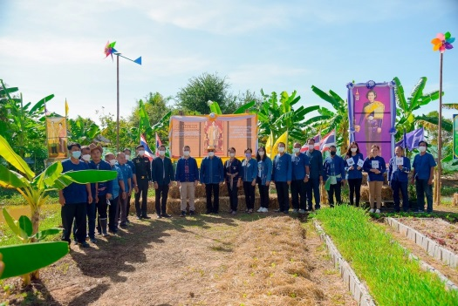
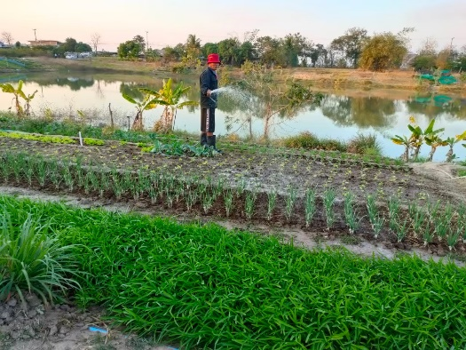
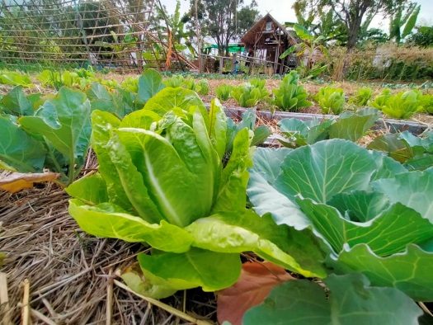

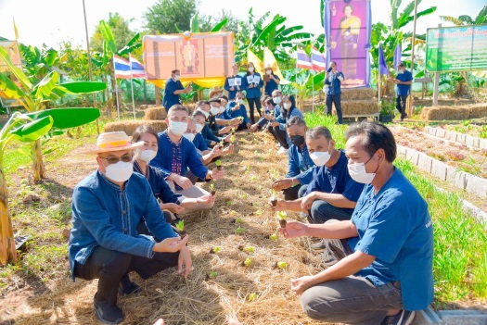

รูปภาพการสร้างความมั่นคงทางด้านอาหารในเขตพื้นที่ตำบลโนนธาตุ
โดยใช้ศูนย์ผู้นำจิตอาสาพัฒนาชุมชนเป็นศูนย์แบ่งปันความรู้

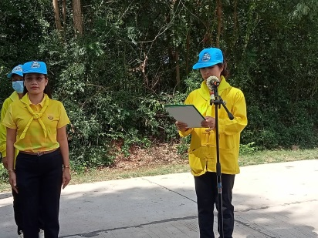
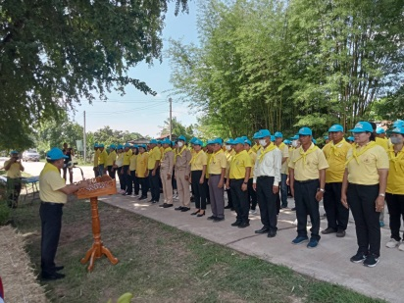

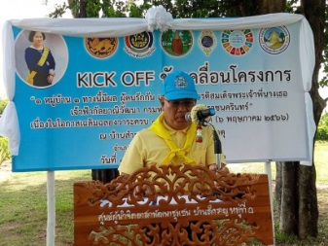

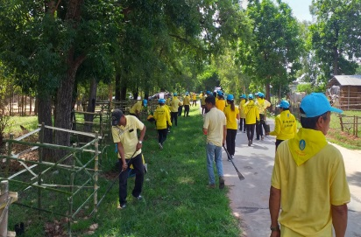
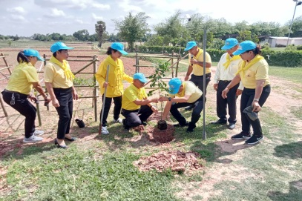

รูปภาพประกอบการจัดกิจกรรมกิจกรรม 1 หมู่บ้าน 1 ถนนนี้มีผล ผู้คนรักกัน ต้นแบบระดับอำเภอ
ณ บ้านสำราญ หมู่ที่ 4 ตำบลโนนธาตุ อำเภอหนองสองห้อง จังหวัดขอนแก่น

/ รูปภาพประกอบ

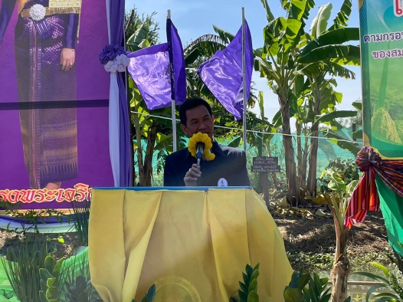
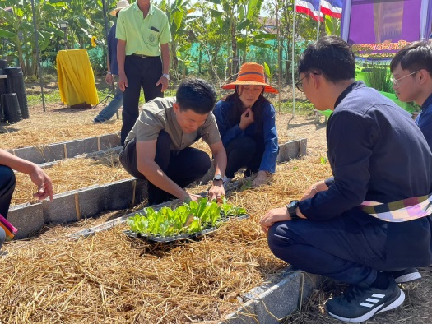

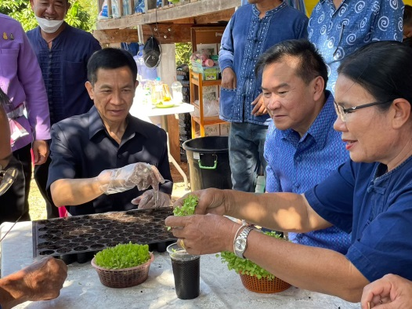
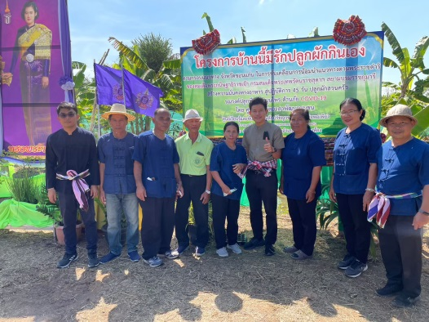

รูปภาพประกอบการจัดกิจกรรมบ้านนี้มีรัก ปลูกผักกินเอง ต้นแบบระดับตำบล
ณ ศูนย์ผู้นำจิตอาสาพัฒนาชุมชนบ้านสำราญ หมู่ที่ 4 ตำบลโนนธาตุ อำเภอหนองสองห้อง

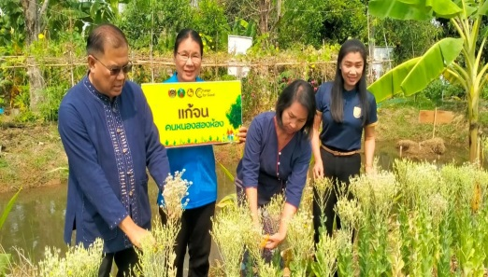
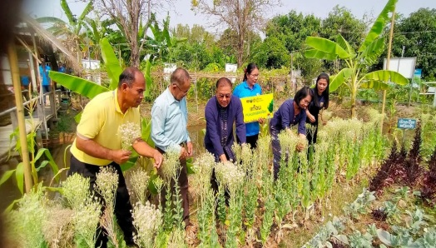
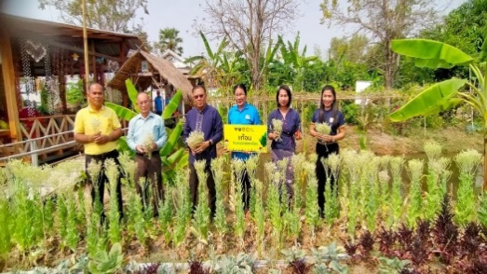
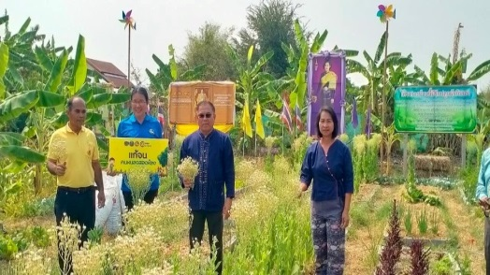

รูปภาพประกอบการจัดกิจกรรมธนาคารเมล็ดพันธุ์
ณ ศูนย์ผู้นำจิตอาสาพัฒนาชุมชนบ้านสำราญ หมู่ที่ 4 ตำบลโนนธาตุ อำเภอหนองสองห้อง

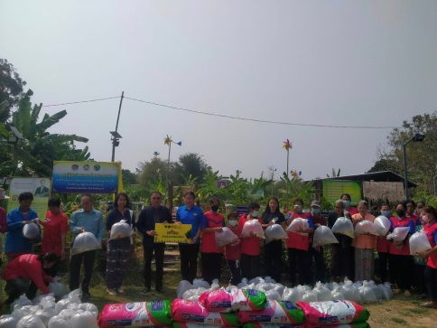
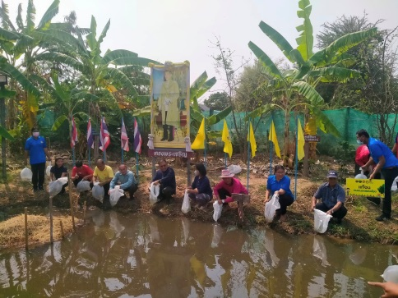
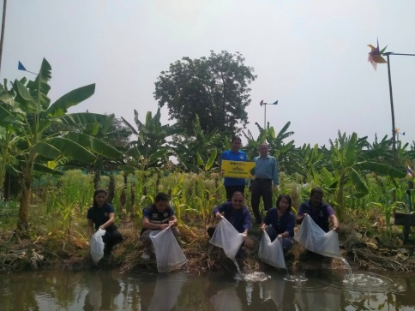
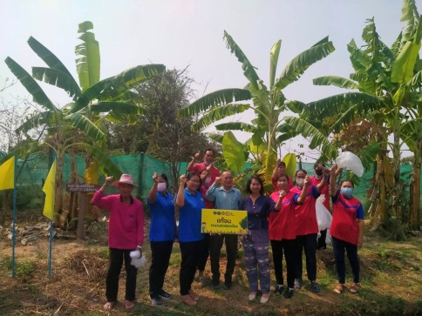
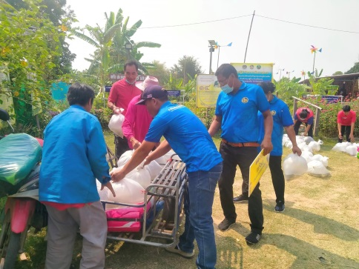
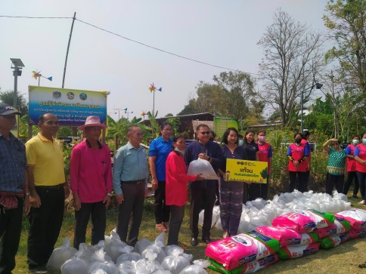
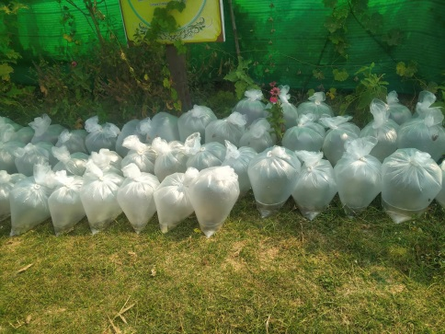

รูปภาพประกอบการจัดกิจกรรม “แบ่งปันรัก ปันความสุขให้ครัวเรือนเป้าหมายในระบบ TPMAP”
ณ ศูนย์ผู้นำจิตอาสาพัฒนาชุมชนบ้านสำราญ หมู่ที่ 4 ตำบลโนนธาตุ อำเภอหนองสองห้อง

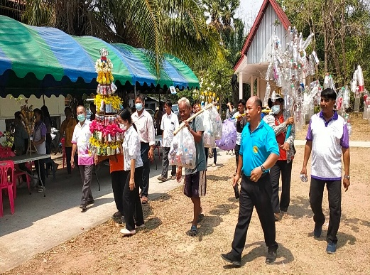
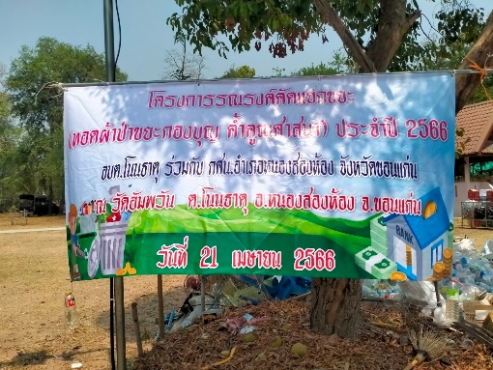

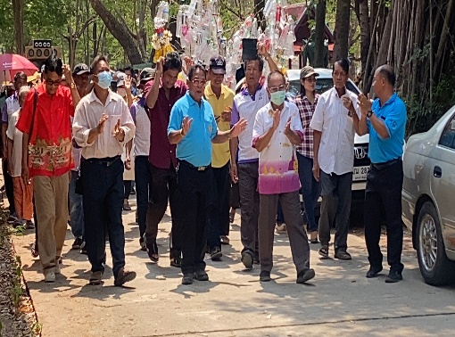
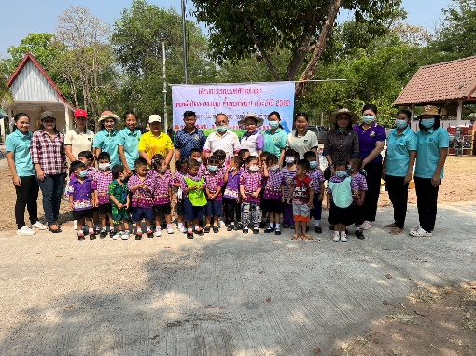

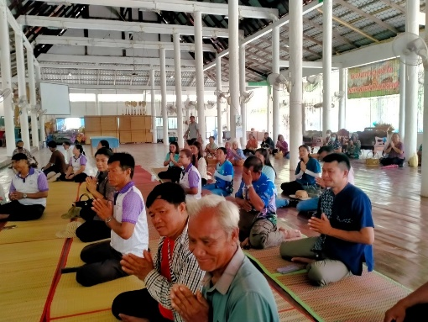
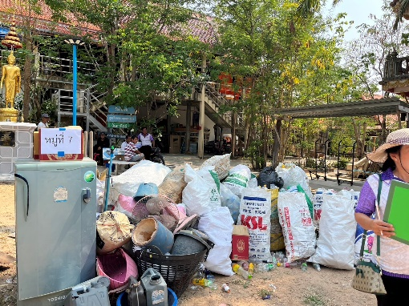

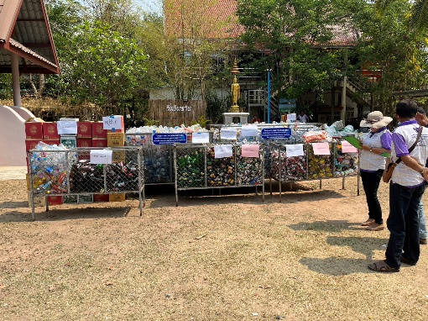
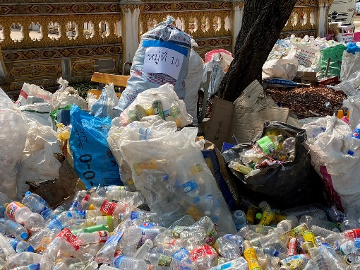

รูปภาพประกอบการจัดกิจกรรม การรณรงค์คัดแยกขยะ(ทอดผ้าป่าขยะกองบุญ ค้ำคูณศาสนา) ประจำปี 2566
ณ วัดอัมพวัน หมู่ที่ 7 ตำบลโนนธาตุ อำเภอหนองสองห้อง

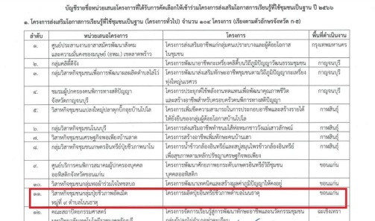

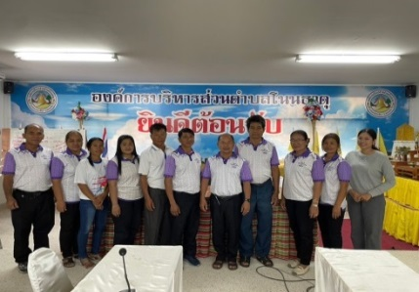

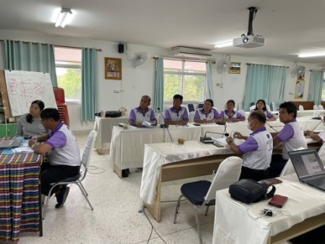

รูปภาพประกอบการนำเสนอโครงการกับหน่วยงาน กสศ. เมื่อวันที่ 29 พ.ค.2566

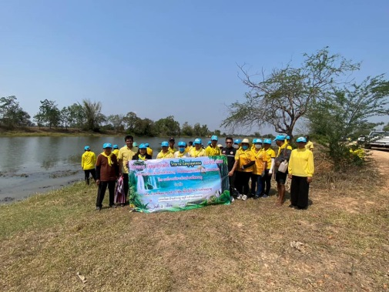
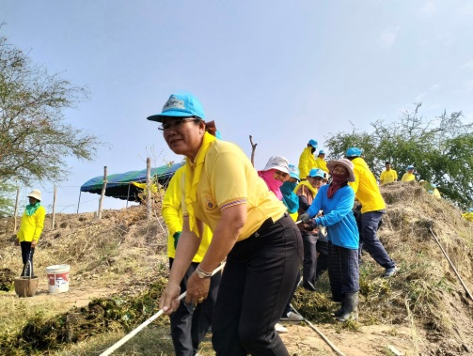

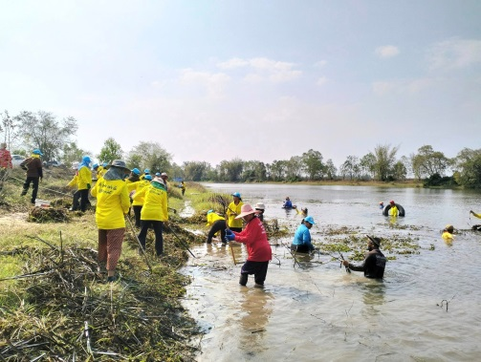
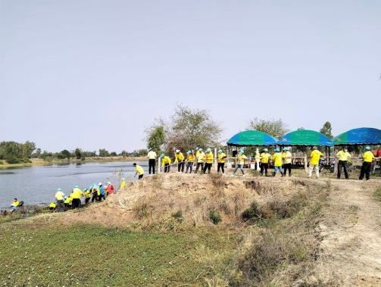

รูปภาพกิจกรรมโครงการโนนธาตุร่วมใจ รักษาน้ำใสทุกคูคลอง ประจำปี 2566 ณ กุดพงโพด บ้านสำราญ
กำนัน ผู้ใหญ่บ้านตำบลโนนธาตุ ร่วมกับ อบต.โนนธาตุ และชาวบ้านสำราญ ร่วมกิจกรรมกำจัดวัชพืช

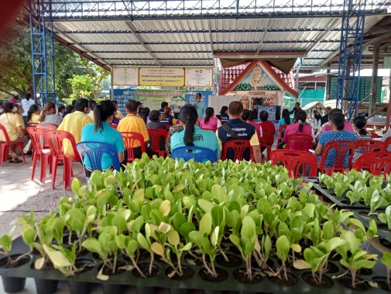
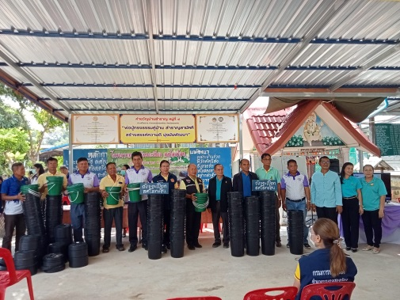
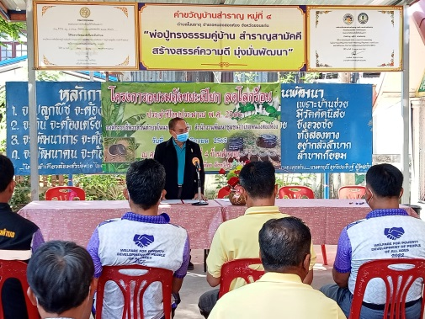

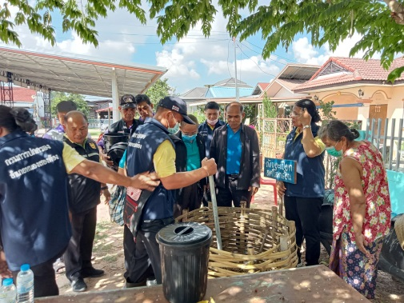

รูปภาพประกอบกิจกรรมการรณรงค์กำจัดขยะเปียกทุกครัวเรือนและทุกหมู่บ้าน
โดยการสนับสนุนงบประมาณจากทางองค์การบริหารส่วนตำบลโนนธาตุ

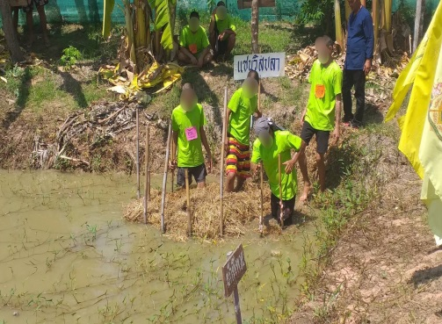
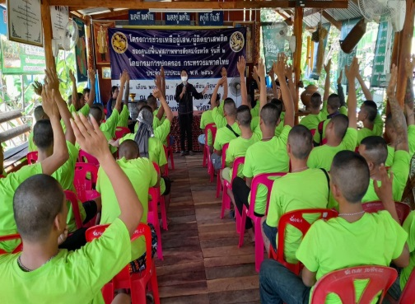

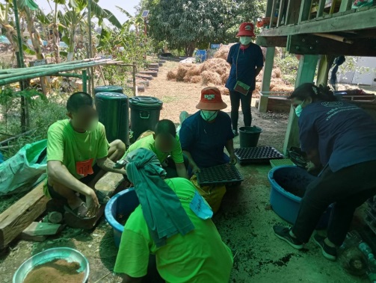
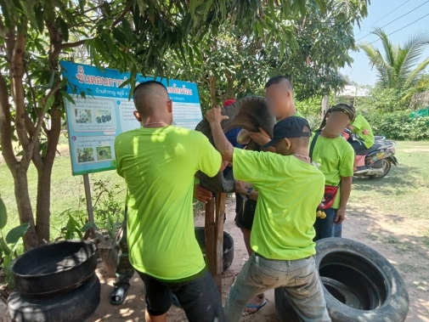

กิจกรรมศึกษาดูงานและฝึกปฏิบัติของผู้บำบัดยาเสพติดในเขตพื้นที่อำเภอหนองสองห้อง จำนวน 40 คน
ณ ศูนย์ผู้นำจิตอาสาพัฒนาชุมชนตำบลโนนธาตุ

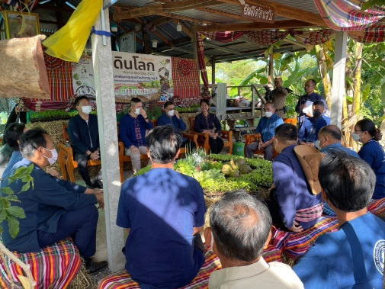
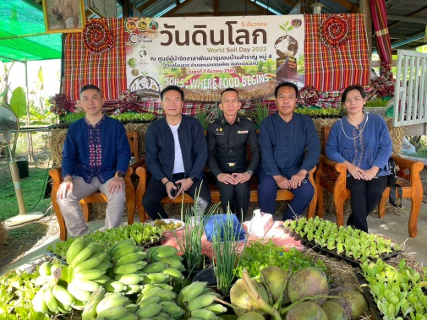

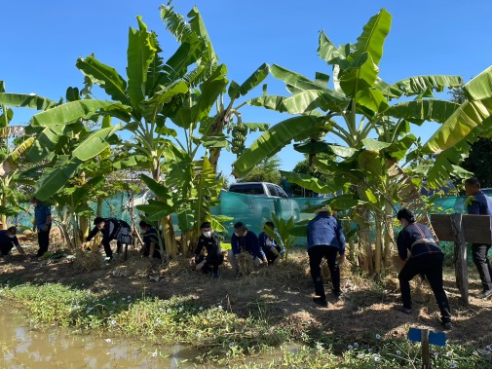
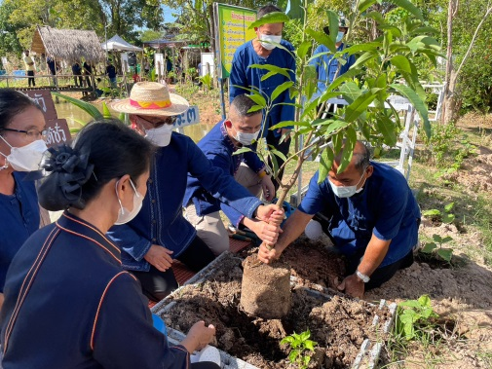

กิจกรรมวันดินโลก เพื่อน้อมรำลึกพระมหากรุณาธิคุณ พระบาทสมเด็จพระบรมชนกาธิเบศร มหาภูมิพลอดุลยเดชมหาราช บรมนาถบพิตร และเชิญหัวหน้าหน่วยงานราชการในพื้นที่อำเภอหนองสองห้อง กำนัน ผู้ใหญ่บ้าน ผู้นำชุมชน ทุกหมู่บ้าน เข้าร่วมกิจกรรม จำนวน 50 คน
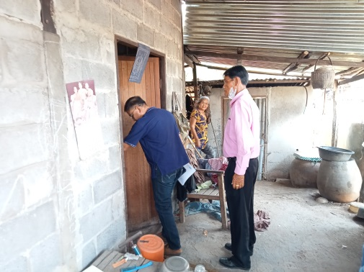
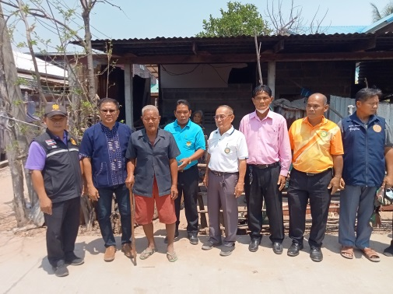

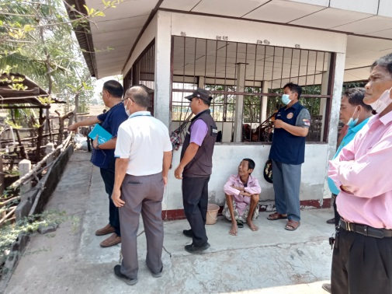
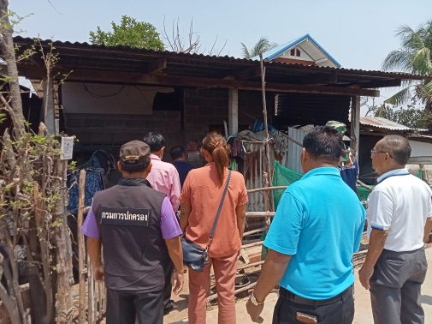

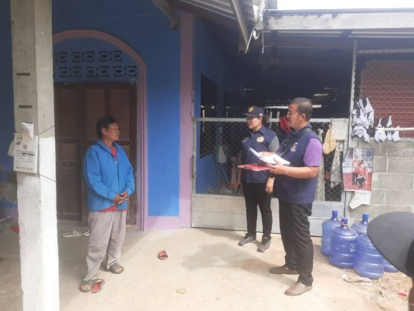
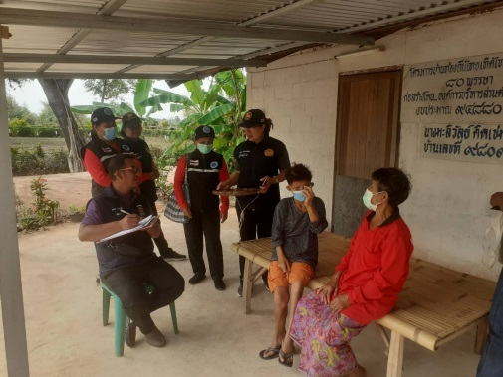

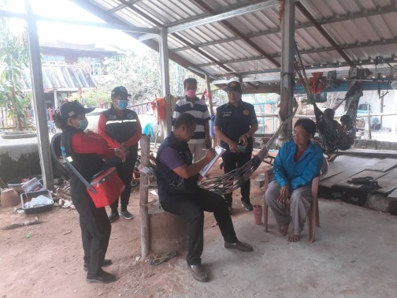
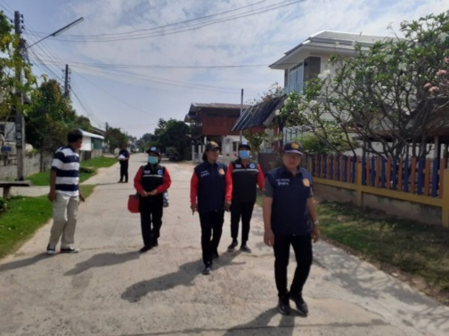

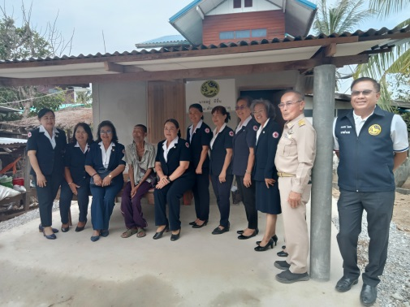
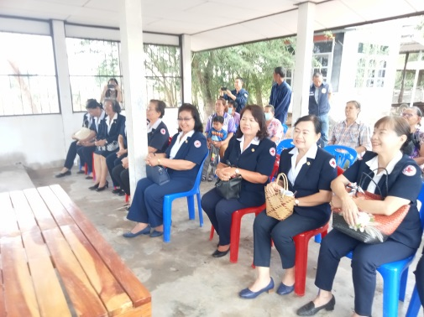

รูปภาพกิจกรรมการลงตรวจเยี่ยมครัวเรือนเป้าหมายในระบบ TPMAP ในเขตพื้นที่ตำบลโนนธาตุ

